Folgende Schritte sind notwendig um den Tabellenkopf (die Kategorien) auszutauschen:

Tabellenkopf in allen drei Bereichen (A,B+C) auswechseln

- Vorlage für Listenansicht anpassen - Achtung!!! Zuerst Editor ausschalten! (siehe 1)
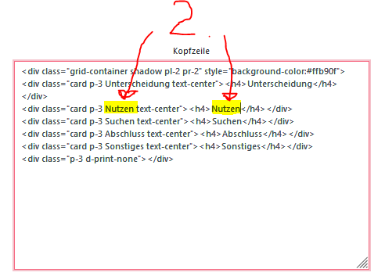
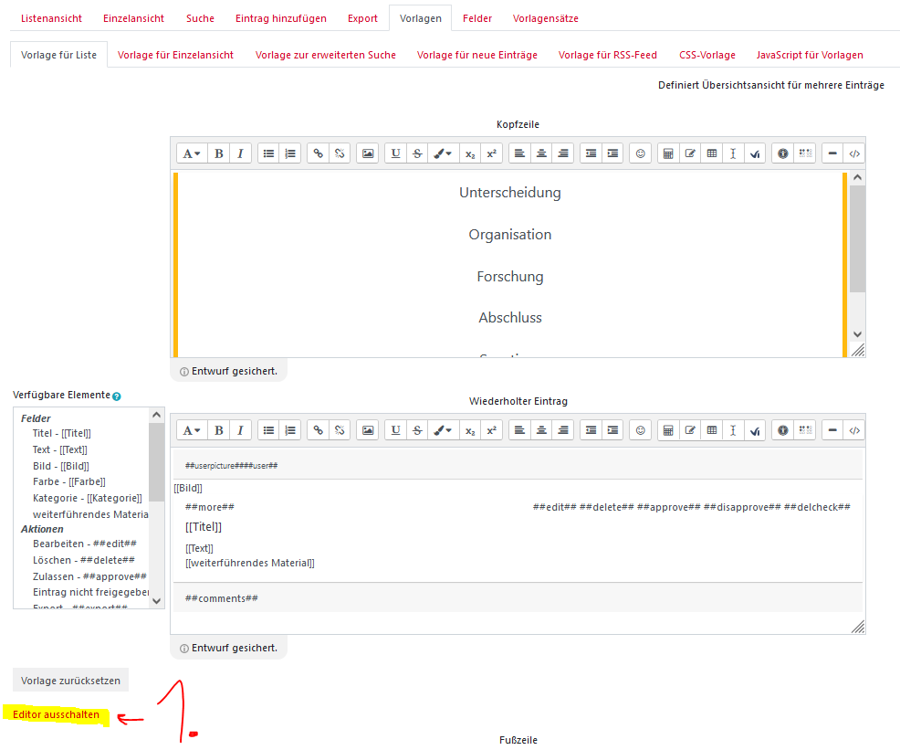
b) CSS-Vorlage anpassen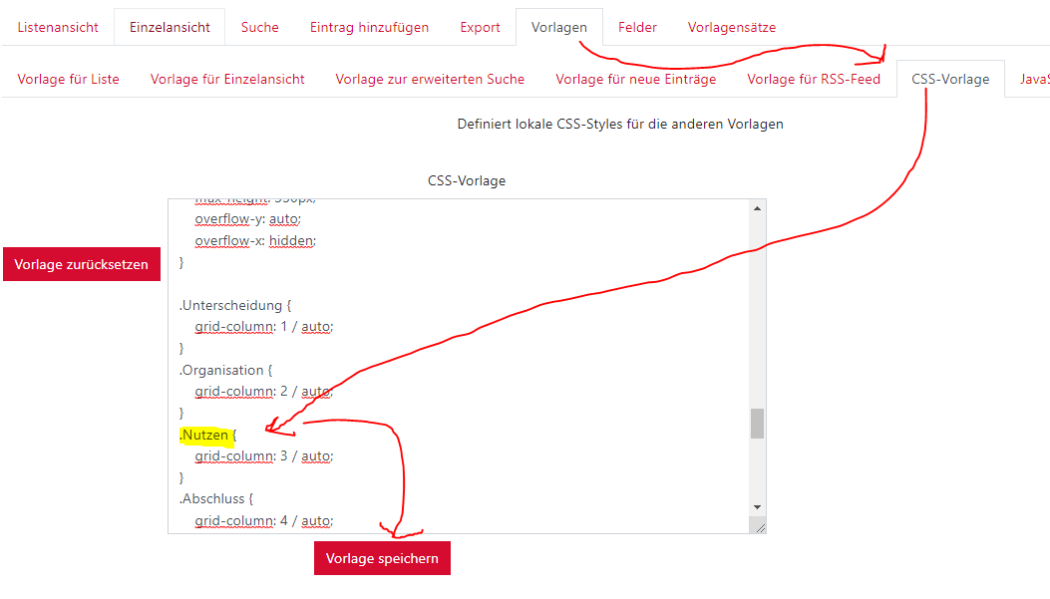
c) Kategoriefeld neu benennen
